**ΦΥΛΛΟ ΕΡΓΑΣΙΑΣ**

**ΤΟ ΝΕΡΟ: Στοιχείο και στοιχειό**

Ονοματεπώνυμο………………………………Τμήμα……… Ημερομηνία…………….

Ομάδα2η **: ΟΙ ΘΡΗΣΚΕΙΟΛΟΓΟΙ**

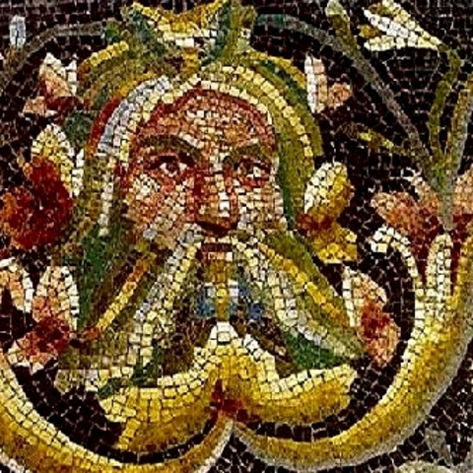

(Ψηφιδωτό του Αχελώου)

**3η Φάση**

**Τίτλος φάσης :Όταν το νερό… στοιχειώνει**

**Χρόνος υλοποίησης :45 λεπτά.** (Δεν υπολογίζεται ο χρόνος που θα απαιτηθεί για τη συγγραφή των ιστοριών από τις ομάδες στο σπίτι).

1η Δραστηριότητα: Αφόρμηση

«Ο πρωτόγονος άνθρωπος στάθηκε με ευγνωμοσύνη αλλά και με κατάπληξη μπροστά στο υδάτινο στοιχείο και λάτρεψε ως θεούς τις πηγές, τα ποτάμια, τις λίμνες, τις θάλασσες και τη βροχή». Με βάση την παραπάνω τοποθέτηση καταγράψτε όσες θεότητες του υδάτινου στοιχείου γνωρίζετε.

………………………………………………………………………………………………………………………………………………………………………………………………………………………………………………………………………………………………………………………………………………………………………………………………………………………………………………………………………………………………………………………………………………………………………………………………………………………………………………………………………………………………………………………………………………

2η Δραστηριότητα: Προϋπάρχουσες αντιλήψεις

**Αναφέρετε παραδείγματα χρήσης του νερού σε τελετές και μυστήρια της πίστης σας.**

**……………………………………………………………………………………………………………………………………………………………………………………………………………………………………………………………………………………………………………………………………………………………………………………………………………………………………………………………………………………………………………………………………………………**

3η Δραστηριότητα

Παρακολουθήστε την παρακάτω διαδραστική παρουσίαση και διαδράστε μαθαίνοντας.

4η Δραστηριότητα: (Έλεγχος γνώσεων)

Απαντήστε στην ερώτηση αντιστοίχισης που ακολουθεί την παρουσίαση.

5η Δραστηριότητα:(επιπλέον προτεινόμενη δραστηριότητα για επεξεργασία στο σπίτι)

Αναζητήστε με την ομάδα σας κι άλλα λατρευτικά έθιμα, κι άλλες χρήσεις του νερού στις θρησκείες του κόσμου…

Οι εργασίες σας θα έχουν τη μορφή πολυμεσικών κειμένων και θα παρουσιαστούν στην ολομέλεια στη φάση που θα σας υποδειχθεί από το διδάσκοντα.